CTC 分区说明文档

内部文件 请勿外传

目录
一、CTC 分区查看 2
二、CTC 分区详情查看 2

一、CTC 分区查看
可以通过 df 命令查看分区情况:

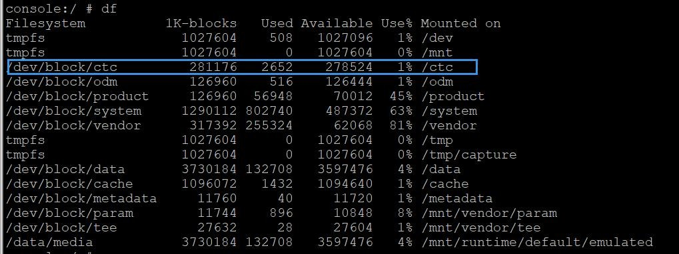
/dev/block/ctc 281176 2652 278524 1% /ctc 可以看到机顶盒具备 ctc 分区以及分区的大小和使用情况;

二、CTC 分区详情查看
进入到 ctc 目录,可以通过 ls -al:
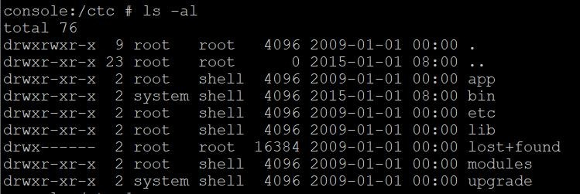

可以看到 ctc 分区默认 app/bin/lib/upgrade 目录; 其中
app 目录主要放置 ctc 相关的 apk Lib 目录主要放置 ctc apk 相关的 lib
upgrade 目录主要放置 QM apk 升级文件

2

